职业卫生技术报告网上公示单
用人单位 | 山东恒信科技发展有限公司 |  |  | 联系人 | 马老师
项目名称 | 现状评价 |  |  | 建设地址 | 济宁市邹城市
类别 | 职业病危害预评价£ 职业病防护设施设计专篇£  职业病危害控制效果评价□ 职业病危害现状评价R  检测评价□ 其它 □
项目简介 | 山东恒信科技发展有限公司位于山东邹城工业园区，是山东荣信集团有限公司全资控股的子公司。该公司于2012年10月注册成立，主要致力于煤化工产品的研发、生产，加氢工艺的研发，集科研、设计、生产于一体的高新技术企业。  生产规模：山东恒信科技发展有限公司现有10万吨/年蒽油加氢装置、10万吨/年粗苯加氢精制装置各1套，主要产品为改质轻芳烃、改质重芳烃、苯、甲苯、二甲苯、非芳烃、重质苯；产品精制装置主要产品有氨溶液、硫氢化钠。
报告编号 | JNHAXP2022-015 |  | 报告时间 |  | 2022.11
 | 类别 | 姓名 | 技术职务 |  | 资质证书号
项目组人员名单 | 编写人 | 孔庆南 | 工程师 |  | 鲁J20210228
项目组人员名单 | 编写人 | 王翠翠 | 工程师 |  | 鲁P20210467
项目组人员名单 | 编写人 | 梁长平 | - |  | 鲁P20210223
项目组人员名单 | 编写人 | 于宪成 | 助理工程师 |  | 鲁J20210231
项目组人员名单 | 编写人 | 赵青 | 工程师 |  | 鲁J20210222
项目组人员名单 | 审核人 | 刘庆和 | 工程师 |  | 鲁P20210218
项目组人员名单 | 签发人 | 孔庆虎 | 工程师 |  | 鲁P20210215
现场调查 | 调查人 | 于宪成 | 显著标志物前照片 | 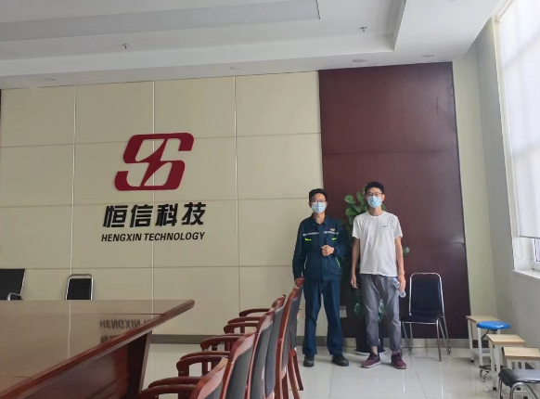
现场调查 | 调查人 | 王翠翠 | 显著标志物前照片
现场调查 | 调查人 | - | 显著标志物前照片
现场调查 | 用人单位陪同人 | 马老师 | 显著标志物前照片
现场调查 | 日期 | 2022.09.28 | 显著标志物前照片
现场检  测采样 | 检测采样人 | 于宪成 | 显著标志物前照片 | 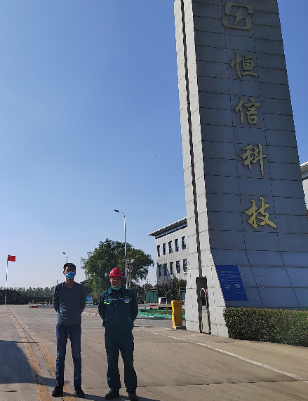 | 工作照片 | 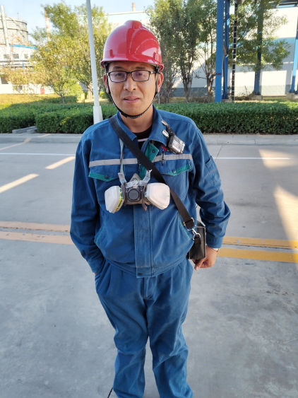
现场检  测采样 | 检测采样人 | 王翠翠
现场检  测采样 | 用人单位陪同人 | 田老师
现场检  测采样 | 日期 | 2022.10.20-2022.10.22
职业病危害因素及检测结果 | 用人单位生产过程中职业病危害因素 | 苯、甲苯、二甲苯、环己烷、萘、甲醇、正己烷、正庚烷、氨、硫化氢、氢氧化钠、盐酸、锰及其化合物、氮氧化物、一氧化碳、臭氧、电焊烟尘、噪声、高温、紫外辐射、工频电场
职业病危害因素及检测结果 | 检测结果 | 1.粉尘检测结果评价  本次现状评价共检测1个定点粉尘采样点，1个个体粉尘岗位，检测结果显示，工作岗位8h时间加权平均容许浓度和峰接触浓度均未超过《工作场所有害因素职业接触限值第1部分：化学有害因素》（GBZ2.1-2019）规定的接触限值。  2.化学物质检测结果评价  本次现状评价对工作场所内存在的苯、甲苯、二甲苯、环己烷、萘、甲醇、正己烷、正庚烷、氨、硫化氢、氢氧化钠、盐酸、锰及其化合物、氮氧化物、一氧化碳、臭氧共16种化学因素进行了检测。检测结果显示，工作岗位8小时加权平均浓度、短时间接触浓度和最高浓度均未超过《工作场所有害因素职业接触限值第1部分：化学有害因素》（GBZ2.1-2019）规定的接触限值。  3.噪声检测结果评价  本次现状评价共检测了13个工种的个体噪声接触强度，检测结果显示，各工种接触噪声强度均符合《工作场所有害因素职业接触限值第2部分：物理因素》（GBZ2.2-2007）的规定：每周工作5天，每天8h，其接触限值为85dB(A）的要求。  4.工频电场（50Hz电场和磁场）检测结果评价  本次现状评价对110KV变电站、1#变电室、2#变电室、粗苯加氢装置变配电室存在工频电场（50Hz电场和磁场）的作业点进行检测。检测结果显示，各岗位作业点工作场所工频电场均未超过《工作场所有害因素职业接触限值 第2部分：物理因素》（GBZ2.2-2007）规定的相关限值要求。  5.高温检测结果评价  本次现状评价对蒽油加氢装置加热炉旁、蒽油加氢装置加氢反应器旁、蒽油加氢装置热高压分离器旁存在高温的作业点进行检测。检测结果显示，各岗位作业点工作场所高温均未超过《工作场所有害因素职业接触限值 第2部分：物理因素》（GBZ2.2-2007）规定的相关限值要求。本次现状评价期间为非高温季节，本次WBGT指数检测结果仅作为参考。  紫外辐射检测结果评价  本次对维修车间电焊作业处存在紫外辐射的作业点进行检测。检测结果显示，电焊操作点未超过《工作场所有害因素职业接触限值 第2部分：物理因素》（GBZ2.2-2007）规定的相关限值要求
评价结论 | 职业病危害风险分类 | 属于“职业病危害严重”的用人单位
评价结论 | 综合结论 | 根据企业现有职业病危害因素存在情况和采取的职业病防护措施、职业卫生管理措施、应急救援措施等情况综合评估，用人单位在已采取的职业卫生防护措施的基础上，应根据本报告书提出的建议，对存在问题进行整改。用人单位的职业病防治基本符合国家职业病防治法等相关法律、法规要求。
技术审查专家组评审意见(需要评审的项目) |  | 略

